BÀI TUYÊN TRUYỀN PHÒNG CHỐNG BỆNH THỦY ĐẬU

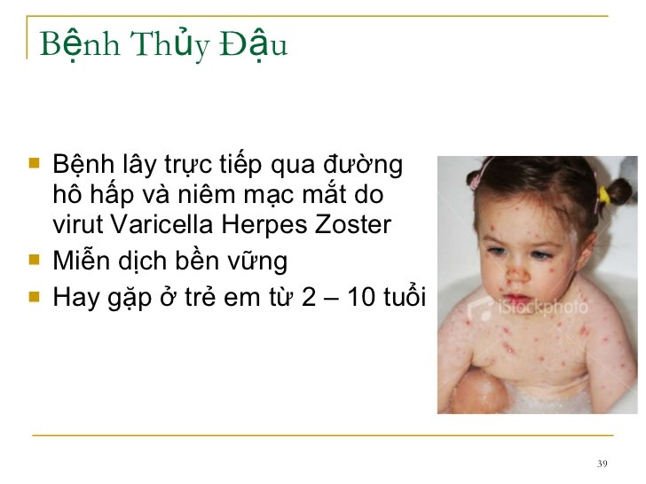

- Bệnh thuỷ đậu do một loại siêu vi mang tên Valicella Rota vi rút gây nên
- Bệnh thuỷ đậu do một loại siêu vi mang tên Valicella Rota vi rút gây nên, thuỷ đậu là một bệnh rất dễ lây truyền.Khi một người mang siêu vi thuỷ đậu nói, hắt hơi hoặc ho thì các siêu vi đó theo nước bọt, nước mũi bắn ra ngoài tan thành bụi người khác hít phải bệnh đó sẽ lây bệnh ngay.
- Bệnh gặp ở mọi lứa tuổi nhưng thường gặp nhất là trẻ em. Bệnh xảy ra ở người lớn nặng hơn trẻ em.
- Bệnh có thể rải rác hoặc bùng phát thành các vụ dịch lớn nhỏ ở nơi đông dân cư, điều kiện vệ sinh kém.
1. Triệu chứng và dấu hiệu của bệnh:
- Triệu chứng thường xuất hiện từ 14 đến 16 ngày sau lần tiếp xúc đầu tiên với người bệnh.
- Biểu hiện của bệnh:
+ Sốt nhẹ từ 1 đến 2 ngày.
+ Cảm giác mệt mỏi, chán ăn, đau mỏi người và toàn thân phát ban.
+ Ban thuỷ đậu thường dưới dạng những chấm đỏ lúc đầu sau đó phát triển thành các mụn nước.
+ Đầu tiên ban mọc ở đầu, mặt, cổ, thân người và các chi.
+ Ban thuỷ đậu thường rất ngứa.
Biến chứng thường gặp nhất là bị nhiễm trùng tại các nốt đậu. Những người bị biến chứng này nếu không chữa trị kịp thời, tổn thương sẽ ăn sâu, lan rộng nên cho dù được chữa khỏi vẫn có thể để lại nốt sẹo rỗ gây mất thẩm mỹ, nặng hơn còn dẫn đến viêm mô tế bào, nhiễm trùng máu. Ngoài ra, người mắc bệnh thủy đậu còn có thể bị biến chứng viêm phổi, viêm não...
2. Điều trị bệnh:
+ Chống nhiễm khuẩn, hạ sốt, an thần.
+ Tại chỗ: Nốt đậu dập vỡ nên chấm xanhmethylen hoặc hồ nước.
+ Nên cách ly người bệnh từ 5 đến 7 ngày để tránh lây lan.
+ Luôn mặc quần áo thoáng mát, tránh nước và gió cho người bệnh.
3. Phòng bệnh:
Còn về cách phòng bệnh chúng ta nên làm gì? Các em lưu ý nên tránh xa người bệnh đang bị thuỷ đậu, để tránh sự lây truyền. Vì vậy nếu chẳng may các em hay người nhà mắc bệnh thì cần tới ngay cơ sở y tế để được khám và điều trị kịp thời.
+ Vệ sinh cá nhân sạch sẽ.
+ Ăn uống đủ chất, uống nhiều nước trong ngày.
+ Vệ sinh phòng học thoáng mát, gọn gàng sạch sẽ.
- Đối với trẻ em: nên cắt móng tay cho trẻ, giữ móng tay trẻ sạch hoặc có thể dùng bao tay vải để bọc tay trẻ nhằm tránh biến chứng nhiễm trùng da thứ phát do trẻ gãi gây trầy xước các nốt phỏng nước.
- Ăn các thức ăn mềm, lỏng, dễ tiêu, uống nhiều nước, nhất là nước hoa quả.
- Dùng dung dịch xanh Milian (xanh Methylene) để chấm lên các nốt phỏng nước đã vỡ.
- Trường hợp sốt cao, có thể dùng các thuốc hạ sốt giảm đau thông thường nhưng phải theo hướng dẫn của thầy thuốc, có thể dùng kháng sinh trong trường hợp nốt rạ bị nhiễm trùng: nốt rạ có mủ, tấy đỏ vùng da xung quanh... Tuyệt đối không được dùng thuốc Aspirin để hạ sốt.
- Nếu bệnh nhân cảm thấy: Khó chịu, lừ đừ, mệt mỏi, co giật, hôn mê hoặc có xuất huyết trên nốt rạ nên đưa đến ngay các cơ sở y tế để được theo dõi và điều trị.

